Отчёт по лабораторной работе №9

2023

Просина Ксения Максимовна

Содержание

# 1 Цель работы

Приобретение навыков написания программ с использованием подпрограмм. Знакомство с методами отладки при помощи GDB и его основными возможностями

# 2 Теоретическое введение

## 2.1 Понятие об отладке

Отладка — это процесс поиска и исправления ошибок в программе. В общем случае его можно разделить на четыре этапа: • обнаружение ошибки; • поиск её местонахождения; • определение причины ошибки; • исправление ошибки. Можно выделить следующие типы ошибок: • синтаксические ошибки — обнаруживаются во время трансляции исходного кода и вызваны нарушением ожидаемой формы или структуры языка; • семантические ошибки — являются логическими и приводят к тому, что программа запускается, отрабатывает, но не даёт желаемого результата; • ошибки в процессе выполнения — не обнаруживаются при трансляции и вызывают пре- рывание выполнения программы (например, это ошибки, связанные с переполнением или делением на ноль). Второй этап — поиск местонахождения ошибки. Некоторые ошибки обнаружить доволь- но трудно. Лучший способ найти место в программе, где находится ошибка, это разбить программу на части и произвести их отладку отдельно друг от друга. Третий этап — выяснение причины ошибки. После определения местонахождения ошибки обычно проще определить причину неправильной работы программы. Последний этап — исправление ошибки. После этого при повторном запуске программы, может обнаружиться следующая ошибка, и процесс отладки начнётся заново

# 3 Выполнение лабораторной работы

## 3.1 Реализация подпрограмм в NASM

1. Создайте каталог для выполнения лабораторной работы No 9, перейдите в него и со- здайте файл lab09-1.asm: mkdir ~/work/arch-pc/lab09 cd ~/work/arch-pc/lab09 touch lab09-1.asm

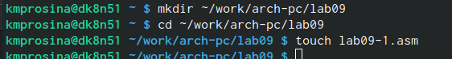

Создание папки и файла

1. В качестве примера рассмотрим программу вычисления арифметического выражения 𝑓(𝑥) = 2𝑥 + 7 с помощью подпрограммы _calcul. В данном примере 𝑥 вводится с клавиатуры, а само выражение вычисляется в подпрограмме. Внимательно изучите текст программы (Листинг 9.1).

Листинг 9.1. Пример программы с использованием вызова подпрограммы

%include ‘in_out.asm’  
SECTION .data  
msg: DB ‘Введите x:’,0  
result: DB ‘2x+7=’,0  
SECTION .bss  
x: RESB 80  
res: RESB 80  
SECTION .text  
GLOBAL _start  
_start:  
;—————————————— ; Основная программа ;—————————————— mov eax, msg  
call sprint  
mov ecx, x  
mov edx, 80  
call sread  
mov eax,x  
call atoi  
call _calcul ; Вызов подпрограммы _calcul  
mov eax,result  
call sprint  
mov eax,[res]  
call iprintLF  
call quit  
;—————————————— ; Подпрограмма вычисления  
; выражения “2x+7”  
_calcul:  
mov ebx,2  
mul ebx  
add eax,7  
mov [res],eax  
ret ; выход из подпрограммы

Первые строки программы отвечают за вывод сообщения на экран (call sprint), чтение данных введенных с клавиатуры (call sread) и преобразования введенных данных из символьного вида в численный (call atoi). После следующей инструкции call _calcul, которая передает управление подпрограмме _calcul, будут выполнены инструкции подпрограммы

Инструкция ret является последней в подпрограмме и ее исполнение приводит к воз- вращению в основную программу к инструкции, следующей за инструкцией call, которая вызвала данную подпрограмму. Последние строки программы реализую вывод сообщения (call sprint), результата вы- числения (call iprintLF) и завершение программы (call quit). Введите в файл lab09-1.asm текст программы из листинга 9.1. Создайте исполняемый файл и проверьте его работу.

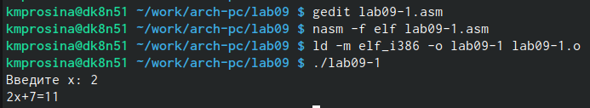

Проверка

С помощью команды gedit я отредактировала файл и вставила в него код из листинга. Далее я скомпилировала файл и проверила его работу

Измените текст программы, добавив подпрограмму _subcalcul в подпрограмму _calcul, для вычисления выражения 𝑓(𝑔(𝑥)), где 𝑥 вводится с клавиатуры, 𝑓(𝑥) = 2𝑥 + 7, 𝑔(𝑥) = 3𝑥 − 1. Т.е. 𝑥 передается в подпрограмму _calcul из нее в подпрограмму _subcalcul, где вычисляется выражение 𝑔(𝑥), результат возвращается в _calcul и вычисляется выражение 𝑓(𝑔(𝑥)). Результат возвращается в основную программу для вывода результата на экран.

9.4.2. Отладка программам с помощью GDB Создайте файл lab09-2.asm с текстом программы из Листинга 9.2. (Программа печати сообщения Hello world!):

Листинг 9.2. Программа вывода сообщения Hello world! SECTION .data  
msg1: db “Hello,”,0x0  
msg1Len: equ $ - msg1  
msg2: db “world!”,0xa  
msg2Len: equ $ - msg2  
SECTION .text  
global _start  
_start:  
mov eax, 4  
mov ebx, 1  
mov ecx, msg1  
mov edx, msg1Len  
int 0x80  
mov eax, 4  
mov ebx, 1  
mov ecx, msg2  
mov edx, msg2Len  
int 0x80  
mov eax, 1  
mov ebx, 0  
int 0x80

Получите исполняемый файл. Для работы с GDB в исполняемый файл необходимо добавить отладочную информацию, для этого трансляцию программ необходимо проводить с ключом ‘-g’. nasm -f elf -g -l lab09-2.lst lab09-2.asm ld -m elf_i386 -o lab09-2 lab09-2.o

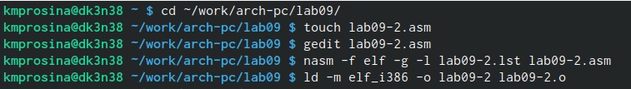

Создание исполняемого файла

Загрузите исполняемый файл в отладчик gdb: user@dk4n31:~$ gdb lab09-2 Проверьте работу программы, запустив ее в оболочке GDB с помощью команды run (со- кращённо r): (gdb) run Starting program: ~/work/arch-pc/lab09/lab09-2 Hello, world! [Inferior 1 (process 10220) exited normally] (gdb)

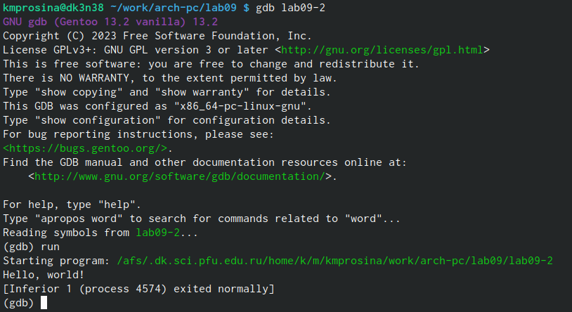

Загрузка в откладчик и проверка работы

Для более подробного анализа программы установите брейкпоинт на метку _start, с которой начинается выполнение любой ассемблерной программы, и запустите её. (gdb) break _start Breakpoint 1 at 0x8049000: file lab09-2.asm, line 12. (gdb) run Starting program: ~/work/arch-pc/lab09/lab09-2 Breakpoint 1, _start () at lab09-2.asm:12 12 mov eax, 4

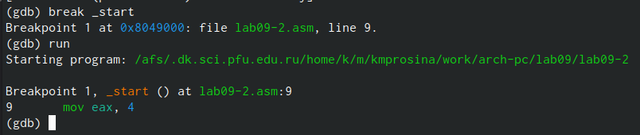

Установка брейкпоинта и проверка

Посмотрите дисассимилированный код программы с помощью команды disassemble начиная с метки _start (gdb) disassemble _start

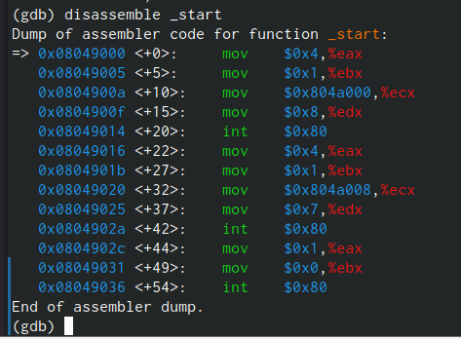

Просмотр дисассимилированного кода программы

Переключитесь на отображение команд с Intel’овским синтаксисом, введя команду set disassembly-flavor intel (gdb) set disassembly-flavor intel (gdb) disassemble _start

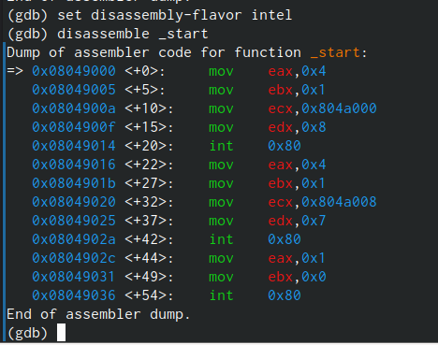

Переключение на отображение команд с Intel’овским синтаксисом

Перечислите различия отображения синтаксиса машинных команд в режимах ATT и Intel. Включите режим псевдографики для более удобного анализа программы (рис. 9.2): (gdb) layout asm (gdb) layout regs

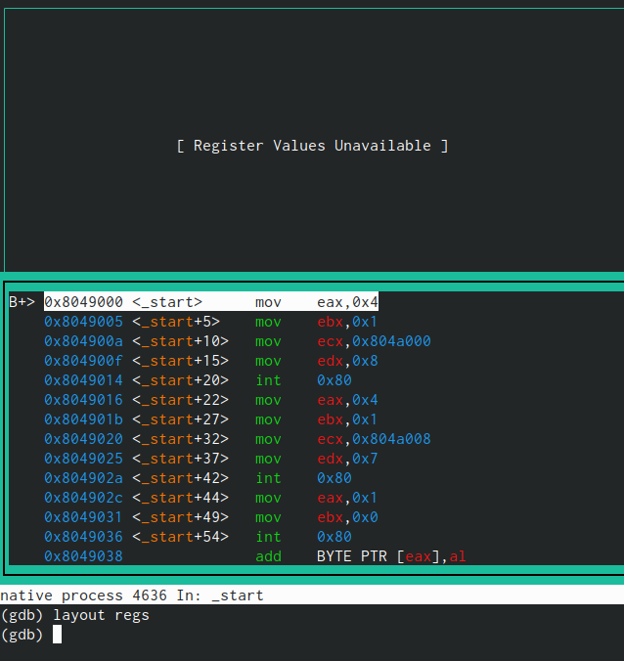

Переключение на режим псевдографики

В этом режиме есть три окна: • В верхней части видны названия регистров и их текущие значения; • В средней части виден результат дисассимилирования программы; • Нижняя часть доступна для ввода команд.

## 3.2 Добавление точек останова

Установить точку останова можно командой break (кратко b). Типичный аргумент этой команды — место установки. Его можно задать или как номер строки программы (имеет смысл, если есть исходный файл, а программа компилировалась с информацией об отладке), или как имя метки, или как адрес. Чтобы не было путаницы с номерами, перед адресом ставится «звёздочка»: На предыдущих шагах была установлена точка останова по имени метки (_start). Про- верьте это с помощью команды info breakpoints (кратко i b): (gdb) info breakpoints

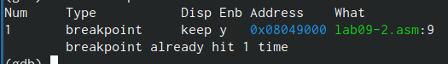

Проверка точки останова

Установим еще одну точку останова по адресу инструкции. Адрес инструкции можно увидеть в средней части экрана в левом столбце соответствующей инструкции (см. рис. 9.3). Определите адрес предпоследней инструкции (mov ebx,0x0) и установите точку останова. (gdb) break * Посмотрите информацию о всех установленных точках останова: (gdb) i b

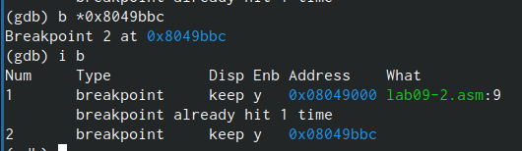

Установка новой точки и проверка

## 3.3 Работа с данными программы в GDB

Отладчик может показывать содержимое ячеек памяти и регистров, а при необходимости позволяет вручную изменять значения регистров и переменных. Выполните 5 инструкций с помощью команды stepi (или si) и проследите за изменением значений регистров. Значения каких регистров изменяются? Посмотреть содержимое регистров также можно с помощью команды info registers (или i r). (gdb) info registers

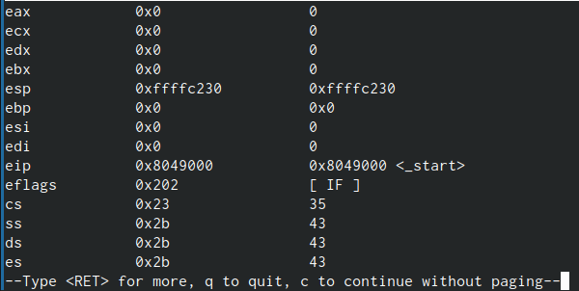

Просмотр содержимого регистров

Для отображения содержимого памяти можно использовать команду x , которая выдаёт содержимое ячейки памяти по указанному адресу. Формат, в котором выводятся данные, можно задать после имени команды через косую черту: x/NFU . С помощью команды x & также можно посмотреть содержимое пере- менной. Посмотрите значение переменной msg1 по имени (gdb) x/1sb &msg1 0x804a000 : “Hello,”

Посмотр значения переменной

Посмотр значения переменной

Посмотрите значение переменной msg2 по адресу. Адрес переменной можно определить по дизассемблированной инструкции. Посмотрите инструкцию mov ecx,msg2 которая запи- сывает в регистр ecx адрес перемененной msg2 (рис. 9.4).

Посмотр значения другой переменной

Посмотр значения другой переменной

Изменить значение для регистра или ячейки памяти можно с помощью команды set, задав ей в качестве аргумента имя регистра или адрес. При этом перед именем регистра ставится префикс $, а перед адресом нужно указать в фигурных скобках тип данных (раз- мер сохраняемого значения; в качестве типа данных можно использовать типы языка Си). Измените первый символ переменной msg1 (рис. 9.5): (gdb) set {char}msg1=‘h’ (gdb) x/1sb &msg1 0x804a000 : “hello,” (gdb)

Замена символа

Замена символа

Замените любой символ во второй переменной msg2.

Замена

Замена

Чтобы посмотреть значения регистров используется команда print /F (перед име- нем регистра обязательно ставится префикс $) (рис. 9.6): p/F $ Выведете в различных форматах (в шестнадцатеричном формате, в двоичном формате и в символьном виде) значение регистра edx. С помощью команды set измените значение регистра ebx: (gdb) set $ebx=‘2’ (gdb) p/s $ebx $3 = 50 (gdb) set $ebx=2 (gdb) p/s $ebx $4 = 2

## 3.4 Обработка аргументов командной строки в GDB

Скопируйте файл lab8-2.asm, созданный при выполнении лабораторной работы No8, с программой выводящей на экран аргументы командной строки (Листинг 8.2) в файл с именем lab09-3.asm: cp ~/work/arch-pc/lab08/lab8-2.asm ~/work/arch-pc/lab09/lab09-3.asm

Копия файла

Копия файла

Создайте исполняемый файл. nasm -f elf -g -l lab09-3.lst lab09-3.asm ld -m elf_i386 -o lab09-3 lab09-3.o

Создание исполняемого файла

Создание исполняемого файла

Для загрузки в gdb программы с аргументами необходимо использовать ключ –args. Загрузите исполняемый файл в отладчик, указав аргументы: gdb –args lab09-3 аргумент1 аргумент 2 ‘аргумент 3’

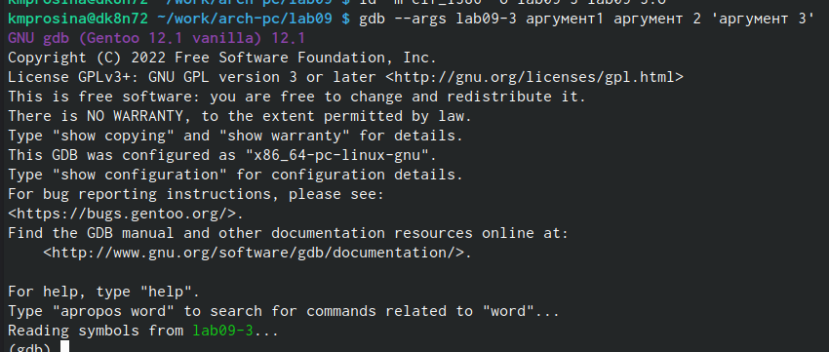

Загрузка с аргументами

Как отмечалось в предыдущей лабораторной работе, при запуске программы аргументы командной строки загружаются в стек. Исследуем расположение аргументов командной строки в стеке после запуска программы с помощью gdb. Для начала установим точку останова перед первой инструкцией в программе и запустим ее. (gdb) b _start (gdb) run

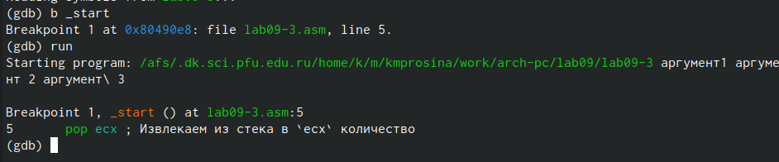

Установка точки останова и запуск

Адрес вершины стека храниться в регистре esp и по этому адресу располагается число равное количеству аргументов командной строки (включая имя программы): (gdb) x/x $esp 0xffffd200: 0x05

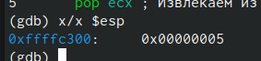

Адрес вершины стека

Как видно, число аргументов равно 5 – это имя программы lab09-3 и непосредственно аргументы: аргумент1, аргумент, 2 и ‘аргумент 3’. Посмотрите остальные позиции стека – по адесу [esp+4] располагается адрес в памяти где находиться имя программы, по адесу [esp+8] храниться адрес первого аргумента, по аресу [esp+12] – второго и т.д.

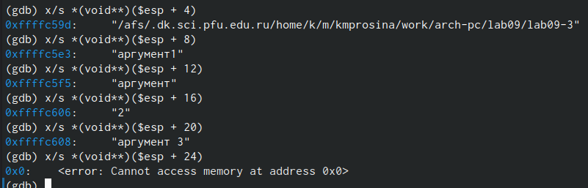

Остальные позиции стека

Объясните, почему шаг изменения адреса равен 4 ([esp+4], [esp+8], [esp+12] и т.д.).

## 3.5 Задание для самостоятельной работы

1. Преобразуйте программу из лабораторной работы No8 (Задание No1 для самостоятель- ной работы), реализовав вычисление значения функции 𝑓(𝑥) как подпрограмму.

Копирование файла

Копирование файла

Сначала я скопировала файл с помощью команды cp

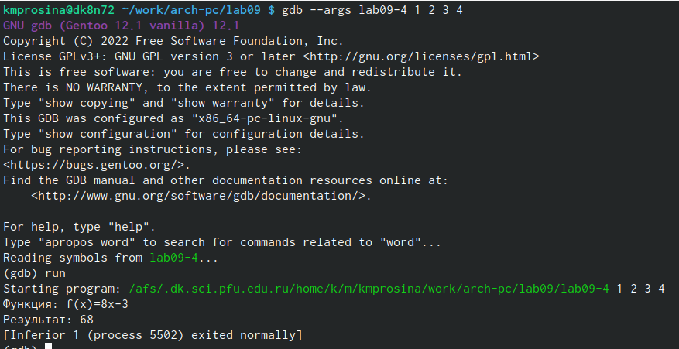

Запуск

Далее, используя уже изученные команды, мне удалось выолнить задачу

1. В листинге 9.3 приведена программа вычисления выражения (3 + 2) ∗ 4 + 5. При запуске данная программа дает неверный результат. Проверьте это. С помощью отладчика GDB, анализируя изменения значений регистров, определите ошибку и исправьте ее. Листинг 9.3. Программа вычисления выражения (3 + 2) ∗ 4 + 5 %include ‘in_out.asm’  
   SECTION .data  
   div: DB ‘Результат:’,0  
   SECTION .text  
   GLOBAL _start  
   _start:  
   ; —- Вычисление выражения (3+2)*4+5  
   mov ebx,3  
   mov eax,2  
   add ebx,eax  
   mov ecx,4  
   mul ecx  
   add ebx,5  
   mov edi,ebx  
   ; —- Вывод результата на экран  
   mov eax,div  
   call sprint  
   mov eax,edi  
   call iprintLF  
   call quit

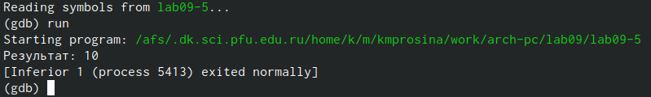

Проверка неправильного кода

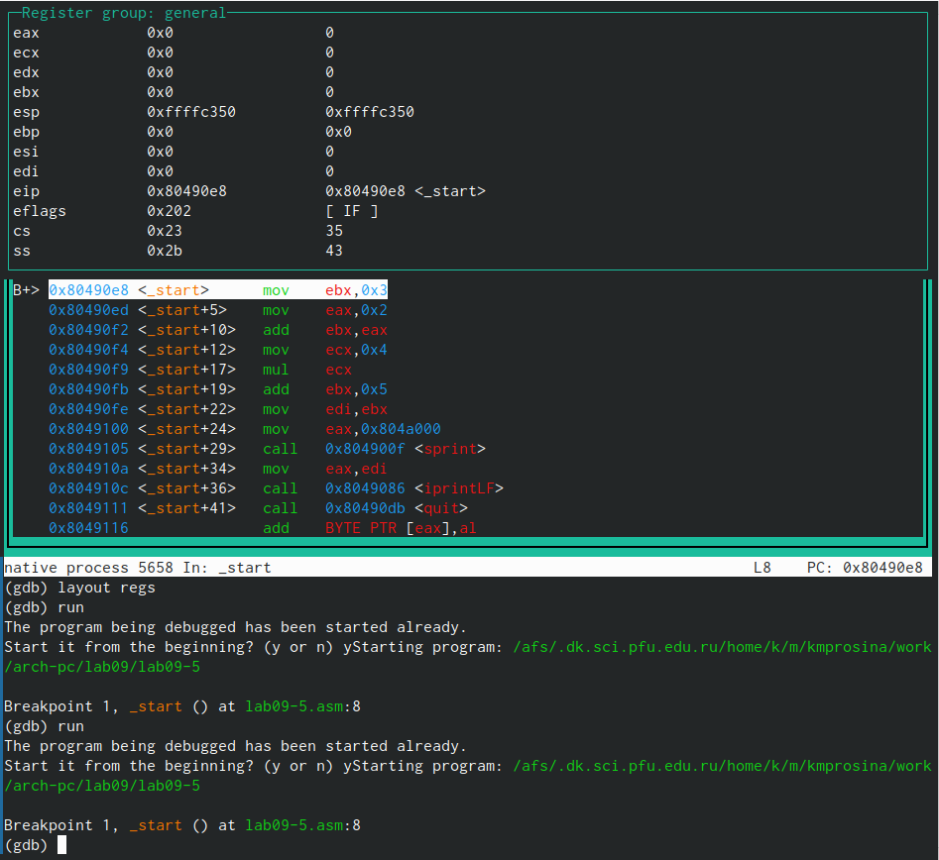

Анализ изменений

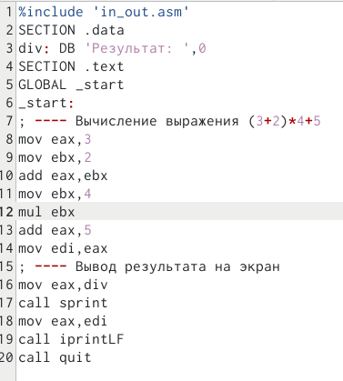

Итоговый код

Итоговый код получился таким:

%include ‘in_out.asm’  
SECTION .data  
div: DB ‘Результат:’,0  
SECTION .text  
GLOBAL _start  
_start:  
; —- Вычисление выражения (3+2)*4+5  
mov eax,3  Главным числом я сделала eax mov ebx,2  Вторым числом сделала ebx add eax,ebx  Добавила к eax ebx mov ebx,4  Далее я перезаписала ebx, чтобы не использовать новые переменные mul ebx  Умножила eax на ebx add eax,5  Добавила к eax 5 и получила нужный результат! mov edi,eax  
; —- Вывод результата на экран  
mov eax,div  
call sprint  
mov eax,edi  
call iprintLF  
call quit

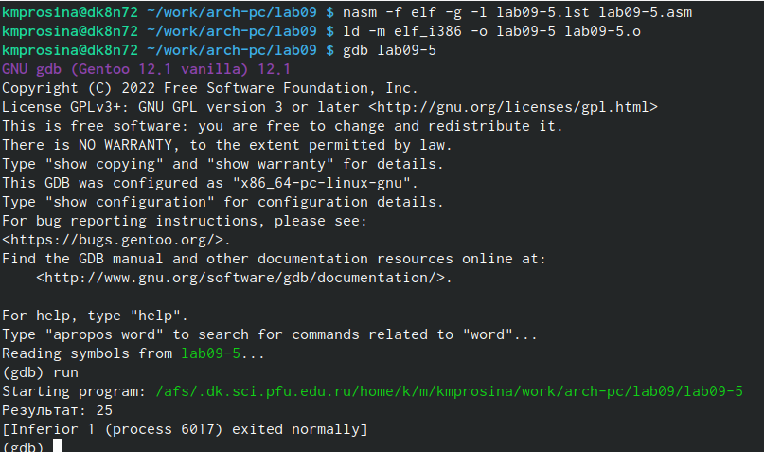

Правильный ответ

# 4 Выводы

В ходе выполнения работы были приобретены навыки написания программ с использованием подпрограмм. Познакомились с методами отладки при помощи GDB и его основными возможностями

# Список литературы

https://esystem.rudn.ru/pluginfile.php/2089671/mod_resource/content/0/%D0%9B%D0%B0%D0%B1%D0%BE%D1%80%D0%B0%D1%82%D0%BE%D1%80%D0%BD%D0%B0%D1%8F%20%D1%80%D0%B0%D0%B1%D0%BE%D1%82%D0%B0%20%E2%84%969.%20%D0%9F%D0%BE%D0%BD%D1%8F%D1%82%D0%B8%D0%B5%20%D0%BF%D0%BE%D0%B4%D0%BF%D1%80%D0%BE%D0%B3%D1%80%D0%B0%D0%BC%D0%BC%D1%8B.%20%D0%9E%D1%82%D0%BB%D0%B0%D0%B4%D1%87%D0%B8%D0%BA%20..pdf